Молекулярная структура 8-бензилиден-2-цианоимино-4-фенилоктагидрохиназолина в кристалле
Скляр А.Е., Пузанов Д.А.
Аспирант, 1 год обучения
Саратовский национальный исследовательский государственный университет имени Н.Г. Чернышевского, Саратов, Россия
E-mail: annasklyar2502@gmail.com
Ранее двухкомпонентной конденсацией 2,6-диарил(гетарил) метилиденциклогексанонов с N-цианогуанидином в условиях основного катализа, нами были получены 4,8-С-замещенные 2-цианоиминооктагидрохиназолины. [1]. Нами проведено рентгеноструктурное исследование монокристалла одного из представителей ряда - 8-бензилиден-2-цианоимино-4-фенил-1,2,3,4,5,6,7,8-окстагидрохиназолина.
Соединение кристаллизуется с Z = 4 в пространственной группе P2₁2₁2₁ орторомбической сингонии и имеет Е,Е-конфигурацию.

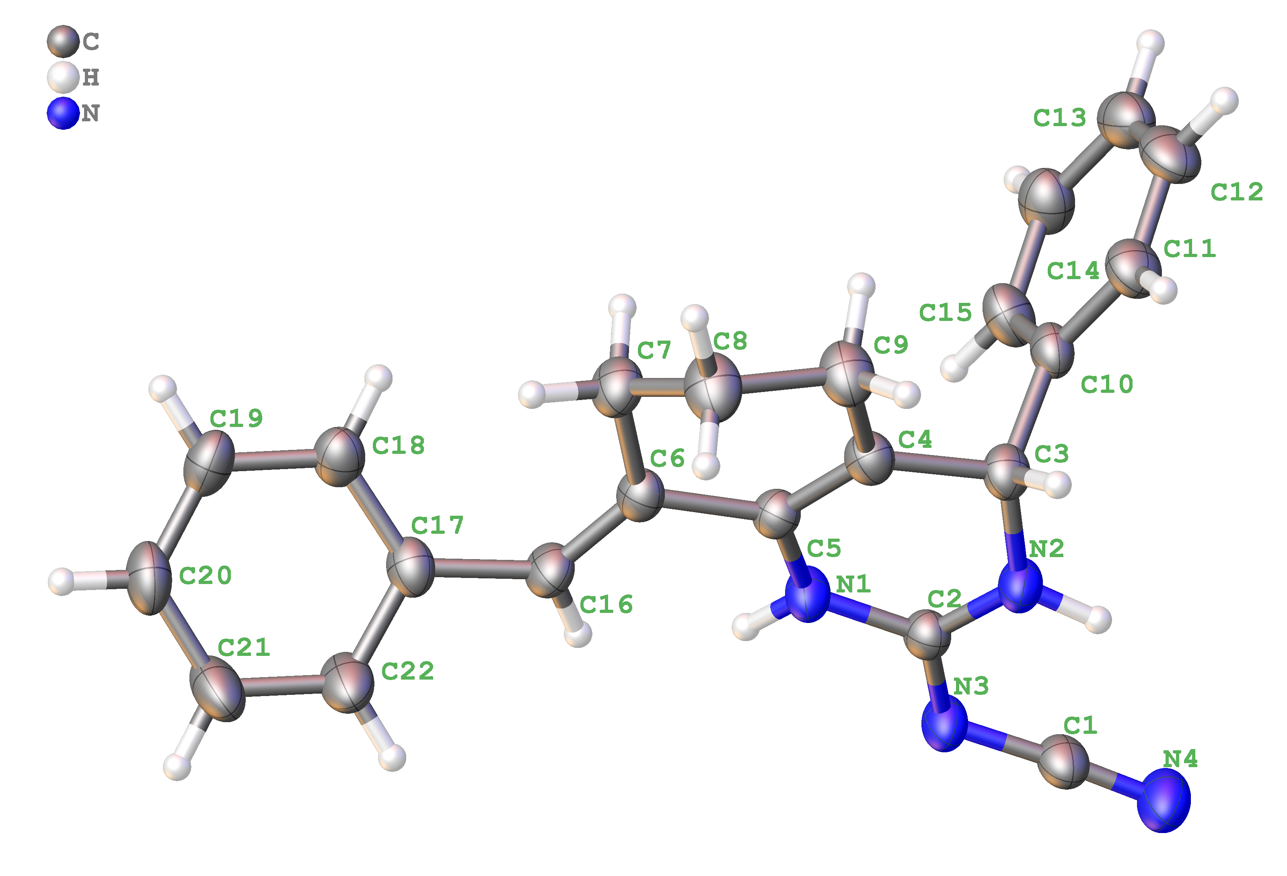
Рис. 1. Молекулярная структура 2-цианоиминооктагидрохиназолина с нумерацией атомов. Эллипсоиды тепловых колебаний приведены для вероятности 50 %.
Молекула построена из сочленённых циклогексенового и тетрагидропиримидинового колец, каждое из которых имеет неплоское строение. Циклогексеновое кольцо находится в конформации полукресла, тетрагидропиримидиновое – в конформации «С-конверта» с атомом С3, несущим фенильный заместитель, и выходящим из усреднённой плоскости пентаатомного фрагмента N2-C2-N1-C5-C4 на расстояние 0.33368(6) Å.
Фенильный заместитель при sp³-гибридном атоме С3 выходит из усреднённой плоскости октагидрохиназолинонового фрагмента и располагается практически ортогонально (значение диэдрального угла С4-С3-С10-С11 составляет 105.7(2) °).
Цианоиминовый фрагмент располагается компланарно тетрагидропиримидиновому кольцу, при этом нитрильная группа образует со связью С2-N3 угол 115.8(2) °; гексагидрохиназолинилиденовый заместитель при связи С2=N3 находится в Е-конфигурации, что, препятствует образованию ВВС типа NH∙∙∙N≡C−.
Кристаллическая упаковка представляет собой чередующуюся слоистую структуру, а взаимное расположение молекул способствует образованию МВС между атомами водорода H1 хиназолинового кольца и атомами азота N4 нитрильной группы.
Таким образом, нами приведен первый пример молекулярной и кристаллической структуры соединения ряда 4,8-С-замещенных 2-цианоимино-октагидрохиназолинов.
Литература
1. Скляр А.Е., Пузанов Д.А. Синтез и строение 2-цианоиминогидрохиназолинов на основе N-цианогуанидина и карбонильных соединений // Материалы Международной научной конференции студентов, аспирантов и молодых учёных «Ломоносов-2022», секция «Химия». – М.: Издательство «Перо». 2022. С.593.

